Муниципальное бюджетное общеобразовательное учреждение

Матвеево-Курганская средняя общеобразовательная школа №1

«Согласовано»  Руководитель ШМО учителей математики и информатики  ____________/Зинченко Е. В./  Протокол № 1  от «29» _августа_2014г. | «Согласовано»  Заместитель директора по УВР МБОУ Матвеево-Курганской  сош №1  ___________/Коноваленко Е. М./  «29»_августа__2014г. | «Утверждено»  Директор МБОУ  Матвеево – Курганской сош №1 _____________/Горбачев Ю.Н./  Приказ № 150  от «29» августа 2014г.

РАБОЧАЯ ПРОГРАММА УЧИТЕЛЯ

Мась Галины Александровны

по геометрии

в 8-А классе.

2014 - 2015 учебный год.

Уровень: основное общее образование.
Структура: концентрическая.
Вид программы: обязательная, 70 часов, из расчета 2 учебных часа в неделю.
Уровень программы: базовая.
Вид класса: общеобразовательный.

ПОЯСНИТЕЛЬНАЯ ЗАПИСКА.

Тематическое планирование по геометрии разработано в соответствии с Примерной программой основного общего образования по математике, с учетом требований федерального компонента государственного образовательного стандарта основного общего образования и на основе авторских программ линии Л. С. Атанасян.
Данная рабочая программа отражает базовый уровень подготовки школьников по разделам программы. Она конкретизирует содержание тем образовательного стандарта и дает примерное распределение учебных часов по разделам курса.
Программа выполняет две основные функции. Информационно-методическая функция позволяет всем участникам образовательного процесса получить представление о целях, содержании, общей стратегии обучения, воспитания и развития учащихся средствами данного учебного предмета. Организационно-планирующая функция предусматривает выделение этапов обучения, структурирование учебного материала, определение его количественных и качественных характеристик на каждом из этапов.

Структура документа.
Рабочая программа включает следующие разделы: пояснительная записка, основное содержание, распределение учебных часов по разделам программы, требования к уровню подготовки учащихся 8 класса, тематическое планирование учебного материала, поурочное планирование, примерные контрольные работы, учебное и учебно-методическое обеспечение обучения для учащихся и учителя.

Общая характеристика учебного предмета.
Геометрия — один из важнейших компонентов математического образования, она необходима для приобретения конкретных знаний о пространстве и практически значимых умений, формирования языка описания объектов окружающего мира, развития пространственного воображения и интуиции, математической культуры и эстетического воспитания учащихся. Изучение геометрии вносит вклад в развитие логического мышления и формирование понятия доказательства.

Цели
Изучение предмета направлено на достижение следующих целей:
- овладение системой знаний и умений, необходимых для применения в практической деятельности, изучения смежных дисциплин, продолжения образования;
- интеллектуальное развитие, формирование свойственных математической деятельности качеств личности, необходимых человеку для полноценной жизни в современном обществе: ясности и точности мысли, критичности мышления, интуиции, логического мышления, элементов алгоритмической культуры, способности к преодолению трудностей;
- формирование представлений об идеях и методах геометрии как универсального языка науки и техники, средства моделирования явлений и процессов;
- воспитание культуры личности, отношения к предмету как к части общечеловеческой культуры, играющей особую роль в общественном развитии.

Место предмета.
На изучение предмета отводится 2 часа в неделю, итого 70 часов за учебный год.

Результаты обучения.
Результаты обучения представлены в Требованиях к уровню подготовки и задают систему итоговых результатов обучения, которых должны достичь все учащиеся, оканчивающие 8 класс, и достижение которых является обязательным условием положительной аттестации ученика за курс 8 класса. Эти требования структурированы по трем компонентам: знать, уметь, использовать приобретенные знания и умения в практической деятельности и повседневной жизни.

Распределение учебных часов по разделам программы.

Вводное повторение | 3 часа
Четырехугольники | 14 часов
Площадь | 15 часов
Подобные треугольники | 20 часов
Окружность | 16 часов
Повторение | 2 часа
Итого | 70 часов

В каждом из разделов уделяется внимание привитию навыков самостоятельной работы.
На протяжении изучения материала предполагается закрепление и отработка основных умений и навыков, их совершенствование, а также систематизация полученных ранее знаний, таким образом, решаются следующие задачи:
- введение терминологии и отработка умения ее грамотного использования;
- развитие навыков изображения планиметрических фигур и простейших геометрических конфигураций;
- совершенствование навыков применения свойств геометрических фигур как опоры при решении задач;
- формирование умения решения задач на вычисление геометрических величин с применением изученных свойств фигур и формул;
- совершенствование навыков решения задач на доказательство;
- отработка навыков решения задач на построение с помощью циркуля и линейки;
- расширение знаний учащихся о треугольниках, четырехугольниках и окружности.
В ходе изучения материала планируется проведение пяти контрольных работ по основным темам.

Содержание обучения.
Треугольник. Теорема Фалеса. Подобие треугольников; коэффициент подобия. Признаки подобия треугольников. Теорема Пифагора. Признаки равенства прямоугольных треугольников. Синус, косинус, тангенс, котангенс острого угла прямоугольного треугольника и углов от 0° до 90°. Решение прямоугольных треугольников. Замечательные точки треугольника: точки пересечения серединных перпендикуляров, биссектрис, медиан. Окружность Эйлера.
Четырехугольник. Параллелограмм, его свойства и признаки. Прямоугольник, квадрат, ромб, их свойства и признаки. Трапеция, средняя линия трапеции; равнобедренная трапеция.
Окружность и круг. Центр, радиус, диаметр. Центральный, вписанный угол; величина вписанного угла. Взаимное расположение прямой и окружности, двух окружностей. Касательная и секущая к окружности, равенство касательных, проведенных из одной точки. Метрические соотношения в окружности: свойства секущих, касательных, хорд.
Окружность, вписанная в треугольник, и окружность, описанная около треугольника. Вписанные и описанные четырехугольники.
Измерение геометрических величин. Понятие о площади плоских фигур. Равносоставленные и равновеликие фигуры. Площадь прямоугольника. Площадь параллелограмма, треугольника и трапеции (основные формулы). Формулы, выражающие площадь треугольника: через две стороны и угол между ними, через периметр и радиус вписанной окружности, формула Герона. Площадь четырехугольника. Связь между площадями подобных фигур.
Построения с помощью циркуля и линейки. Деление отрезка на п равных частей, построение четвертого пропорционального отрезка.

Для оценки учебных достижений обучающихся используется:

- текущий контроль в виде проверочных работ и самостоятельных работ;
- тематический контроль в виде контрольных работ;
- итоговый контроль в виде контрольной работы.

Учебно - тематическое планирование учебного материала в 8-А классе.

№  п/п | Наименование разделов и тем урока | Кол-во часов | Даты прохождения разделов | Тип  урока | Элементы содержания | Требования к уровню подготовки учащихся | Вид контроля, самостоятельной работы | Домашнее  задание
Вводное повторение (2 часа)
1 | Вводное  повторение | 1 | 02.09.2014 | Урок повторения и обобщения | Повторение теории за курс 7 класса. Совершенствование навыков решения задач | Уметь: решать основные типы задач курса геометрии 7 класса | Самостоятельное решение задач по готовым чертежам | Повторить признаки равенства треугольников, прямоугольных треугольников, задачи на построение
2 | Вводное  повторение | 1 | 04.09.2014 | Урок повторения и обобщения | Повторение теории за курс 7 класса. Совершенствование навыков решения задач | Уметь: решать основные типы задач курса геометрии 7 класса | Самостоятельная теоретическая работа с последующей взаимопроверкой, самостоятельное решение задач по темам повторения | Задачи на повторение материала 7 класса
Глава V. Четырехугольники (14 часов)
3 | Многоугольники | 1 | 09.09.2014 | Урок  изучения  нового  материала | Понятия многоугольника, выпуклого многоугольника, четырехугольника как частного вида выпуклого четырехугольника. Сумма углов выпуклого многоугольника, четырехугольника. Решение задач | Знать: определения многоугольника, выпуклого многоугольника, четырехугольника как частного вида выпуклого четырехугольника; теоремы о сумме углов выпуклого многоугольника, четырехугольника с доказательствами.  Уметь: решать задачи по теме | Проверка  домашнего  задания | П. 39-41, вопросы 1-5, задачи 364 (а, б), 365 (а, б, г), 368 из учебника, 1—2 из рабочей тетради
4 | Многоугольники | 1 | 11.09.2014 | Урок  закрепления  изученного | Систематизация теоретических знаний по теме «Многоугольник». Совершенствование навыков решения задач | Знать: определения многоугольника, выпуклого многоугольника, четырехугольника как частного вида выпуклого четырехугольника; теоремы о сумме углов выпуклого многоугольника, четырехугольника.  Уметь: решать задачи по теме | Теоретический опрос, индивидуальная работа по карточкам, самостоятельная работа обучающего характера | Здачи 366, 369, 370 из учебника, 7 из рабочей тетради
5 | Параллелограмм | 1 | 16.09.2014 | Урок  изучения  нового  материала | Введение понятия параллелограмма, рассмотрение его свойств. Решение задач с применением свойств параллелограмма | Знать: определение параллелограмма, его свойства с доказательствами.  Уметь: решать задачи по теме | Проверка  домашнего  задания | П. 42, вопросы 6-8, задачи 371 (а), 372 (в), 376 (в, г) из учебника, 10 из рабочей тетради

6 | Признаки  параллелограмма | 1 | 18.09.2014 | Комбиниро-  ванный  урок | Рассмотрение признаков параллелограмма. Решение задач с применением признаков параллелограмма | Знать: признаки параллелограмма с доказательствами. Уметь: решать задачи по теме | Теоретический опрос, проверка домашнего задания, индивидуальная работа по карточкам, самостоятельное решение задач | П. 43, вопрос 9, задачи 383, 373, 378 (устно) из учебника, 12 из рабочей тетради
7 | Решение задач по теме «Параллелограмм» | 1 | 23.09.2014 | Урок  закрепления  изученного | Закрепление знаний о свойствах и признаках параллелограмма при решении задач | Знать: определение параллелограмма, его свойства и признаки.  Уметь: решать задачи по теме | Проверка домашнего задания, индивидуальная работа по карточкам, самостоятельная работа | Задачи 375, 380, 384 (устно) из учебника, 14 из рабочей тетради
8 | Трапеция | 1 | 25.09.2014 | Комбиниро-  ванный  урок | Работа над ошибками. Понятия трапеции и ее элементов, равнобедренной и прямоугольной трапеций. Свойства равнобедренной трапеции. Решение задач на применение определения и свойств трапеции | Знать: определения трапеции и ее элементов, равнобедренной и прямоугольной трапеций; свойства равнобедренной трапеции с доказательствами.  Уметь: решать задачи по теме |  | П. 44, вопросы 10—11, задачи 386, 387,390 из учебника, 17 из рабочей тетради
9 | Теорема  Фалеса | 1 | 30.09.2014 | Комбиниро-ванный  урок | Теорема Фалеса и ее применение. Решение задач на применение определения и свойств трапеции | Знать: теорему Фалеса с доказательством.  Уметь: решать задачи по теме | Теоретический опрос, проверка домашнего задания, самостоятельное решение задач по готовым чертежам с последующей проверкой, самостоятельная работа обучающего характера | П. 44, вопросы 10—11, задачи 388, 391,392 из учебника
10 | Задачи на построение | 1 | 02.10.2014 | Комбиниро-  ванный  урок | Совершенствование навыков решения задач на построение, деление отрезка на п равных частей | Уметь: решать задачи по теме | Теоретический опрос, проверка домашнего задания, работа по индивидуальным карточкам, самостоятельное решение  задач с последующей проверкой | Прочитать решения задач 396,393 (б, в); задачи 394,398 из учебника
11 | Прямоугольник | 1 | 07.10.2014 | Комбиниро-ванный  урок | Прямоугольник и его свойства. Решение задач на применение определения и свойств прямоугольника | Знать: определение прямоугольника и его свойства с доказательствами.  Уметь: решать задачи по теме | Проверка  домашнего  задания | П. 45, вопросы 12-13, задачи 399, 401 (а), 404 из учебника, 22 из рабочей тетради
12 | Ромб. Квадрат. | 1 | 09.10.2014 | Комбинированный  урок | Определения, свойства и признаки ромба и квадрата. Решение задач с использованием свойств и признаков прямоугольника, ромба и квадрата | Знать: определения, свойства и признаки ромба и квадрата.  Уметь: решать задачи по теме | Проверка домашнего задания, самостоятельное решение задач по теме урока | П. 46, вопросы 14—15, задачи 405, 409,411 из учебника
13 | Решение задач по теме «Прямоугольник. Ромб. Квадрат» | 1 | 14.10.2014 | Урок  Закрепления изученного | Закрепление теоретического материала и решение задач по теме «Прямоугольник. Ромб. Квадрат» | Знать: определения, свойства и признаки прямоугольника, ромба и квадрата. Уметь: решать задачи по теме | Теоретическая самостоятельная работа, проверка домашнего задания, самостоятельная работа обучающего характера | Изучить самостоятельно п. 47, вопросы 16—20, задачи 415 (б), 413 (а), 410 из учебника
14 | Осевая и центральная симметрии | 1 | 16.10.2014 | Комбинированный  урок | Рассмотрение осевой и центральной симметрий. Решение задач | Знать: определения и свойства осевой и центральной симметрий.  Уметь: решать задачи по теме | Самостоятельная работа | Задания на карточках
15 | Решение  задач | 1 | 21.10.2014 | Урок повторения и обобщения | Работа над ошибками. Подготовка к контрольной работе. Решение задач по теме | Знать: определения многоугольника, выпуклого многоугольника, четырехугольника как частного вида выпуклого четырехугольника; сумму углов выпуклого многоугольника, четырехугольника; определения, свойства и признаки прямоугольника, параллелограмма, трапеции, ромба и квадрата; теорему Фалеса.  Уметь: решать задачи по теме | Проверка  домашнего  задания | Задания на карточках
16 | Контрольная работа №1. Четырехугольники | 1 | 23.10.2014 | Урок  контроля  ЗУН  учащихся | Проверка знаний, умений, навыков по теме |  | Контрольная  работа | Задания нет
Глава VI. Площадь (14 часов).
17 | Площадь  многоугольника | 1 | 28.10.2014 | Комбиниро-  ванный  урок | Работа над ошибками. Понятие площади. Основные свойства площадей. Формула для вычисления площади квадрата. Решение задач |  |  | П. 48-49, вопросы 1—2, задачи 448,  - (б),  - (б), 446 из учебника
18 | Площадь  прямоугольника | 1 | 30.10.2014 | Урок  изучения  нового  материала | Вывод формулы площади прямоугольника. Решение задач на вычисление площади прямоугольника |  | Проверка домашнего задания, работа по индивидуальным карточкам, самостоятельная работа обучающего характера с последующей самопроверкой по готовым ответам и указаниям к решению | П. 50, вопрос 3, задачи 454-456 из учебника и 32 из рабочей тетради
19 | Площадь  параллелограмма | 1 | 11.11.2014 | Комбиниро-  ванный  урок | Вывод формулы площади параллелограмма и ее применение при решении задач |  | Теоретический опрос, проверка домашнего задания, работа по индивидуальным карточкам, самостоятельное решение задач с последующей проверкой | П. 51, вопрос 4, задачи 459 (в, г), 460, 464 (а), 462 из учебника
20 | Площадь  треугольника | 1 | 13.11.2014 | Комбиниро-  ванный  урок | Вывод формулы площади треугольника и ее применение при решении задач | Знать: формулу площади треугольника с доказательством.  Уметь: решать задачи по теме | Теоретический опрос, проверка домашнего задания, самостоятельная работа в рабочих тетрадях, самостоятельное решение задач с последующей проверкой | П. 52, вопрос 5, задачи 468 (в, г), 473,469 из учебника и 37 из рабочей тетради
21 | Площадь  треугольника | 1 | 18.11.2014 | Комбиниро-  ванный  урок | Работа над ошибками. Теорема об отношении площадей треугольников, имеющих по острому углу, и ее применение при решении задач | Знать: теорему об отношении площадей треугольников, имеющих по острому углу, с доказательством. Уметь: решать задачи по теме | Теоретический опрос, проверка домашнего задания, самостоятельная работа обучающего характера с последующей самопроверкой | П. 52, вопрос 6, задачи 479 (а), 476 (а), 477 из учебника и 41 из рабочей тетради
22 | Площадь  трапеции | 1 | 20.11.2014 | Комбиниро-  ванный  урок | Вывод формулы площади трапеции и ее применение при решении задач | Знать: понятие площади; основные свойства площадей; формулу для вычисления площади квадрата. Уметь: решать задачи по теме | Теоретический опрос, проверка домашнего задания | П. 53, вопрос 7, задачи 480 (б, в), 481,478,  476(б) из учебника, повторить формулы площадей четырехугольников и треугольников
23 | Решение задач на вычисление площадей фигур | 1 | 25.11.2014 | Урок  закрепления  изученного | Закрепление теоретического материала по теме. Решение задач на вычисление площадей фигур | Знать: формулу площади прямоугольника.  Уметь: решать задачи по теме | Теоретический тест, проверка домашнего задания, самостоятельное решение задач с последующей проверкой | Задачи 466, 467 из учебника и 44 из рабочей тетради
24 | Решение задач на вычисление площадей фигур | 1 | 27.11.2014 | Урок  закрепления  изученного | Закрепление теоретического материала по теме. Решение задач на вычисление площадей фигур | Знать: формулу площади параллелограмма с доказательством.  Уметь: решать задачи по теме | Самостоятельная работа | Домашняя разноуровневая самостоятельная работа
25 | Теорема  Пифагора | 1 | 02.12.2014 | Урок  изучения  нового  материала | Работа над ошибками. Теорема Пифагора и ее применение при решении задач | Знать: теорему Пифагора с доказательством.  Уметь: решать задачи по теме |  | П. 54, вопрос 8, задачи 483 (в, г), 484 (в, г, д), 486 (в) из учебника и 47 из рабочей тетради
26 | Теорема,  обратная теореме  Пифагора | 1 | 04.12.2014 | Комбиниро-  ванный  урок | Теорема, обратная теореме Пифагора. Применение прямой и обратной теорем Пифагора при решении задач | Знать: теорему, обратную теореме Пифагора, с доказательством.  Уметь: решать задачи по теме | Теоретический опрос, самостоятельное решение задач с последующей проверкой | П. 55, вопросы 9—10, задачи 498 (г-е), 499 (б), 488 из учебника и 49 из рабочей тетради
27 | Решение задач по теме «Теорема Пифагора» | 1 | 09.12.2014 | Урок  закрепления  изученного | Применение прямой и обратной теорем Пифагора при решении задач | Знать: теорему Пифагора и теорему, обратную теореме Пифагора.  Уметь: решать задачи по теме | Теоретический опрос, самостоятельное решение задач по готовым чертежам с последующей проверкой, самостоятельная работа | Задачи 489 (а, в), 491 (а),  493 из учебника и 50 из рабочей тетради
28 | Решение задач. Площадь. Теорема Пифагора. | 1 | 11.12.2014 | Урок  закрепления  изученного | Закрепление знаний, умений и навыков по теме. Работа над ошибками. Подготовка к контрольной работе | Знать: понятие площади; основные свойства площадей; формулы для вычисления площади квадрата, прямоугольника, треугольника, параллелограмма, трапеции, ромба; теорему Пифагора и теорему, обратную теореме Пифагора.  Уметь: решать задачи по теме | Проверка домашнего задания, самостоятельное решение задач с последующей проверкой | Задачи 495 (б),  494, 490 (а), 524 (устно) из учебника
29 | Решение задач. Площадь. Теорема Пифагора. | 1 | 16.12.2014 | Урок повторения и обобщения | Закрепление знаний, умений и навыков по теме. Подготовка к контрольной работе. Формула Герона и ее применение при решении задач |  | Проверка домашнего задания, самостоятельное решение задач с последующей проверкой | Задачи 490 (в), 497, 503,518 из учебника
30 | Контрольная работа №2. Площадь | 1 | 18.12.2014 | Урок  контроля  ЗУН  учащихся | Проверка знаний, умений, навыков по теме |  | Контрольная  работа | Задания нет
Глава VII. Подобные треугольники (20 часов).
31 | Определение  подобных  треугольников | 1 | 23.12.2014 | Комбиниро-  ванный  урок | Работа над ошибками. Определение подобных треугольников. Понятие пропорциональных отрезков. Свойство биссектрисы угла и его применение при решении задач | Знать: определение подобных треугольников; понятие пропорциональных отрезков; свойство биссектрисы угла.  Уметь: решать задачи по теме | Самостоятельное решение задач с последующей проверкой | П. 56-57, вопросы 1—3, задачи 534 (а, б), 536 (а), 538,542 из учебника и 53 из рабочей тетради
32 | Отношение  площадей  подобных  треугольников | 1 | 25.12.2014 | Комбиниро-  ванный  урок | Теорема об отношении площадей подобных треугольников и ее применение при решении задач. Закрепление определения подобных треугольников, понятия пропорциональных отрезков, свойства биссектрисы угла | Знать: теорему об отношении площадей подобных треугольников с доказательством.  Уметь: решать задачи по теме | Теоретический опрос, проверка домашнего задания, работа по индивидуальным карточкам, самостоятельная работа | П. 58, вопрос 4, задачи 543, 544, 546,549 из учебника
33 | Первый  признак  подобия  треугольников | 1 | 13.01.2015 | Комбиниро-ванный  урок | Решение задач по теме «Определение подобных треугольников». Первый признак подобия треугольников и его применение при решении задач | Знать: первый признак подобия треугольников с доказательством.  Уметь: решать задачи по теме | Теоретический опрос, проверка домашнего задания | П. 59, вопрос 5, задачи 550, 551 (б), 553, 555 (б) из учебника
34 | Решение задач на применение первого признака подобия треугольников | 1 | 15.01.2015 | Урок  закрепления  изученного | Решение задач на применение первого признака подобия треугольников | Знать: первый признак подобия треугольников. Уметь: решать задачи по теме | Теоретический опрос, самостоятельное решение задач по готовым чертежам с последующим обсуждением, самостоятельная работа обучающего характера | П. 59, вопрос 5, задачи 552 (а, б), 556, 557 (в), 558 из учебника
35 | Второй и третий признаки подобия треугольников | 1 | 20.01.2015 | Комбиниро-ванный  урок | Работа над ошибками. Второй и третий признаки подобия треугольников и их применение при решении задач | Знать: второй и третий признаки подобия треугольников с доказательствами. Уметь: решать задачи по теме | Самостоятельное решение задач по готовым чертежам и в рабочих тетрадях с последующим обсуждением | П. 60-61, вопросы 6—7, задачи 559— 561 из учебника
36 | Решение задач на применение признаков подобия треугольников | 1 | 22.01.2015 | Урок  закрепления  изученного | Решение задач на применение признаков подобия треугольников | Знать: признаки подобия треугольников.  Уметь: решать задачи по теме | Теоретический опрос, проверка домашнего задания, работа по индивидуальным карточкам, самостоятельная работа | Задачи 562, 563,604,605 из учебника
37 | Решение задач. Признаки подобия треугольников. | 1 | 27.01.2015 | Урок повторения и обобщения | Решение задач на применение признаков подобия треугольников. Работа над ошибками. Подготовка к контрольной работе | Знать: определение подобных треугольников; понятие пропорциональных отрезков; свойство биссектрисы угла; признаки подобия треугольников; теорему |  | Задачи на применение признаков подобия треугольников
38 | Контрольная работа №3. Признаки подобия треугольников | 1 | 29.01.2015 | Урок  контроля  ЗУН  учащихся | Проверка знаний, умений, навыков по теме | об отношении площадей подобных треугольников. Уметь: решать задачи по теме | Контрольная  работа | Задания нет
39 | Средняя линия  треугольника | 1 | 03.02.2015 | Комбиниро-ванный  урок | Работа над ошибками. Теорема о средней линии треугольника, ее применение при решении задач | Знать: определение средней линии треугольника, теорему о средней линии треугольника с доказательством.  Уметь: решать задачи по теме |  | П. 62, вопросы 8—9, задачи 570, 571 из учебника и 63 из рабочей тетради
40 | Свойство медиан  треугольника | 1 | 05.02.2015 | Комбиниро-  ванный  урок | Свойство медиан треугольника. Решение задач на применение теоремы о средней линии треугольника и свойства медиан треугольника | Знать: свойство медиан треугольника.  Уметь: решать задачи по теме | Теоретический опрос, проверка домашнего задания, самостоятельная работа | Задачи 568, 569 из учебника и 64, 65 из рабочей тетради
41 | Пропорциональные  Отрезки | 1 | 10.02.2015 | Комбиниро-  ванный  урок | Работа над ошибками. Определение среднего пропорционального (среднего геометрического) двух отрезков. Теорема о пропорциональных отрезках в прямоугольном треугольнике. Свойство высоты прямоугольного треугольника, проведенной из вершины прямого угла. Решение задач | Знать: определение среднего пропорционального (среднего геометрического) двух отрезков; теорему о пропорциональных отрезках в прямоугольном треугольнике; свойство высоты прямоугольного треугольника, проведенной из вершины прямого угла.  Уметь: решать задачи по теме | Проверка  домашнего  задания | П. 63, вопросы 10-11, задачи 572 (а, в, д), 573,  574 (б) из учебника
42 | Пропорциональные отрезки в прямоугольном треугольнике | 1 | 12.02.2015 | Урок  закрепления  изученного | Решение задач на применение теории о подобных треугольниках | Знать: определение среднего пропорционального (среднего геометрического) двух отрезков; теорему о пропорциональных отрезках в прямоугольном треугольнике; свойство высоты прямоугольного треугольника, проведенной из вершины прямого угла.  Уметь: решать задачи по теме | Теоретический опрос, работа по индивидуальным карточкам, самостоятельная работа | Задачи 575, 577, 579,  578 (устно) из учебника
43 | Измерительные работы на местности | 1 | 17.02.2015 | Комбиниро-  ванный  урок | Работа над ошибками. Применение теории о подобных треугольниках при измерительных работах на местности. Решение задач на применение теории подобных треугольников | Уметь: применять теорию о подобных треугольниках при измерительных работах на местности | Проверка  домашнего  задания | П. 64, вопрос 13, задачи 580, 581 из учебника
44 | Задачи на построение методом подобия | 1 | 19.02.2015 | Урок  закрепления  изученного | Закрепление теории о подобных треугольниках. Решение задач на построение методом подобия | Уметь: решать задачи по теме | Проверка домашнего задания, самостоятельное решение задач | Задачи 585 (б), 587, 588,590 из учебника
45 | Задачи на построение методом подобия | 1 | 24.02.2015 | Урок  закрепления  изученного | Закрепление теории о подобных треугольниках. Решение задач на построение методом подобия | Уметь: решать задачи по теме | Проверка домашнего задания, самостоятельная работа | Задачи 606, 607, 628, 629 из учебника
46 | Синус, косинус и тангенс острого угла в прямоугольном треугольнике | 1 | 26.02.2015 | Урок  изучения  нового  материала | Введение понятий синуса, косинуса и тангенса острого угла прямоугольного треугольника. Ознакомление с основными тригонометрическими тождествами и демонстрация их применения в процессе решения задач | Знать: понятия синуса, косинуса и тангенса острого угла прямоугольного треугольника; основные тригонометрические тождества. Уметь: решать задачи по теме | Проверка домашнего задания, самостоятельное решение задач | П. 66, вопросы 15—17, задачи 73 из рабочей тетради и 591 (в, г),  - (б, г, е),  - (в, г) из учебника
47 | Значения синуса, косинуса и тангенса для углов, равных 30°, 45° и 60° | 1 | 03.03.2015 | Урок  изучения  нового  материала | Обучение вычислению значений синуса, косинуса и тангенса для углов, равных 30°, 45° и 60°. Формирование навыков решения прямоугольных треугольников с использованием синуса, косинуса и тангенса острого угла | Знать: значения синуса, косинуса и тангенса для углов, равных 30°, 45° и 60°.  Уметь: решать задачи по теме | Проверка домашнего задания, работа по индивидуальным карточкам, самостоятельное решение задач с последующим обсуждением | П. 67, вопрос 18, задачи 76 из рабочей тетради и 595, 597,598 из учебника
48 | Соотношения между сторонами и углами в треугольнике | 1 | 05.03.2015 | Урок  закрепления  изученного | Решение задач | Знать: понятия синуса, косинуса и тангенса острого угла прямоугольного треугольника; основные тригонометрические тождества;, значения синуса, косинуса и тангенса для углов, равных 30°, 45° и 60°.  Уметь: решать задачи по теме | Теоретический опрос, проверка домашнего задания, самостоятельная работа | Повторить пп. 63—67, задачи 77 из рабочей тетради и 601, 602 из учебника
49 | Решение задач | 1 | 10.03.2015 | Урок повторения и обобщения | Закрепление теории о подобных треугольниках. Соотношения между сторонами и углами прямоугольного треугольника. Работа над ошибками. Подготовка к контрольной работе | Знать: определен невредней линии треугольника; теорему о средней линии треугольника; свойство медиан треугольника; определение среднего пропорционального (среднего геометрического) двух отрезков; теорему о пропорциональных отрезках в прямоугольном треугольнике; свойство высоты прямоугольного треугольника, проведенной из вершины прямого угла; понятия синуса, косинуса и тангенса острого угла прямоугольного треугольника; основные тригонометрические тождества; значения синуса, косинуса и тангенса для углов, равных 30°, 45° и 60°.  Уметь: решать задачи по теме | Теоретический тест с последующей самопроверкой, самостоятельное решение задач по готовым чертежам с последующей проверкой по готовым ответам | Решить три-четыре задачи по своему усмотрению из предложенных (620, 622, 623, 625, 630 из учебника)
50 | Контрольная работа №4. Подобные треугольники | 1 | 12.03.2015 | Урок  контроля  ЗУН  учащихся | Проверка знаний, умений, навыков по теме |  | Контрольная  работа | Задания нет
Глава VIII. Окружность (16 часов).
51 | Взаимное расположение прямой и окружности | 1 | 17.03.2015 | Комбиниро-  ванный  урок | Работа над ошибками. Рассмотрение различных случаев расположения прямой и окружности. Решение задач | Знать: различные случаи расположения прямой и окружности.  Уметь: решать задачи по теме | Самостоятельное решение задач с последующим обсуждением | П. 68, вопросы 1-2, задачи 631 (в, г), 632, 633 из учебника
52 | Касательная к окружности | 1 | 19.03.2015 | Комбиниро-  ванный  урок | Введение понятий касательной, точки касания, отрезков касательных, проведенных из одной точки. Рассмотрение свойств касательной и ее признака. Свойства отрезков касательных, проведенных из одной точки, и их применение при решении задач | Знать: понятия касательной, точки касания, отрезков касательных, проведенных из одной точки; свойство касательной и ее признак; свойства отрезков касательных, проведенных из одной точки, с доказательствами.  Уметь: решать задачи по теме | Теоретический тест, проверка домашнего задания, самостоятельное решение задач с последующей проверкой | П. 69, вопросы 3-7, задачи 83 из рабочей тетради и 634, 636, 639 из учебника
53 | Касательная к окружности | 1 | 31.03.2015 | Урок  закрепления  изученного | Закрепление теории о касательной к окружности. Решение задач | Знать: понятия касательной, точки касания, отрезков касательных, проведенных из одной точки; свойство касательной и ее признак; свойства отрезков касательных, проведенных из одной точки, с доказательствами.  Уметь: решать задачи по теме | Теоретический опрос, проверка домашнего задания, самостоятельное решение задач с последующей проверкой, самостоятельная работа | Задачи 641, 643, 645, 648 из учебника
54 | Градусная мера дуги окружности | 1 | 02.04.2015 | Урок  изучения  нового  материала | Введение понятий градусной меры дуги окружности, центрального угла. Решение простейших задач на вычисление градусной меры дуги окружности | Знать: понятия градусной меры дуги окружности, центрального угла.  Уметь: решать задачи по теме | Проверка  домашнего  задания | П. 70, вопросы 8—10, задачи 649 (б, г), 650 (б),  651 (б), 652 из учебника
55 | Теорема о вписанном угле | 1 | 07.04.2015 | Урок  изучения  нового  материала | Работа над ошибками. Теорема о вписанном угле и ее следствия | Знать: теорему о вписанном угле и ее следствия с доказательствами.  Уметь: решать задачи по теме | Проверка домашнего задания, самостоятельное решение задач с последующей проверкой | П. 71, вопросы 11—13, задачи 654 (б), 655, 657, 659 из учебника
56 | Теорема об отрезках пересекающихся хорд | 1 | 09.04.2015 | Комбиниро-  ванный  урок | Теорема об отрезках пересекающихся хорд и ее применение при решении задач | Знать: теорему об отрезках пересекающихся хорд с доказательством.  Уметь: решать задачи по теме | Теоретический опрос, самостоятельное решение задач с последующей проверкой | П. 71, вопрос 14, задачи 660, 666 (б, в), 668, 671 (б) из учебника
57 | Решение задач по теме «Центральные и вписанные углы» | 1 | 14.04.2015 | Урок  закрепления  изученного | Систематизация теоретических знаний по теме. Решение задач | Знать: понятия центрального и вписанного углов; теорему о вписанном угле и ее следствия; теорему об отрезках пересекающихся хорд. Уметь: решать задачи по теме | Теоретический опрос, проверка домашнего задания, самостоятельная работа | Задачи 91 из рабочей тетради и 661, 663,673 из учебника
58 | Свойство  биссектрисы  угла | 1 | 16.04.2015 | Комбиниро-  ванный  урок | Работа над ошибками. Свойство биссектрисы угла, его применение при решении задач | Знать: свойство биссектрисы угла и его следствия с доказательствами.  Уметь: решать задачи по теме | Самостоятельное решение задач с последующей проверкой | П. 72, вопросы 15—16, задачи 675, 676 (б), 677, 678 (б) из учебника
59 | Серединный  перпендикуляр | 1 | 21.04.2015 | Комбиниро-  ванный  урок | Понятие серединного перпендикуляра. Теорема о серединном перпендикуляре и ее применение при решении задач | Знать: понятие серединного перпендикуляра; теорему о серединном перпендикуляре с доказательством. Уметь: решать задачи по теме | Теоретический опрос, самостоятельное решение задач с последующей проверкой | П. 72, вопросы 17-19, задачи 102 из рабочей тетради и 679 (б),  680 (б), 681 из учебника
60 | Теорема о точке пересечения высот треугольника | 1 | 23.04.2015 | Комбиниро-  ванный  урок | Теорема о точке пересечения высот треугольника и ее применение при решении задач | Знать: теорему о точке пересечения высот треугольника с доказательством. Уметь: решать задачи по теме | Теоретический опрос, проверка домашнего задания, самостоятельное решение задач по готовым чертежам с последующей проверкой | Домашняя разноуровневая самостоятельная работа
61 | Вписанная  окружность | 1 | 28.04.2015 | Урок  изучения  нового  материала | Понятия вписанной и описанной окружностей. Теорема об окружности, вписанной в треугольник. Решение задач | Знать: понятия вписанной и описанной окружностей; теорему об окружности, вписанной в треугольник, с доказательством.  Уметь: решать задачи по теме | Самостоятельное решение задач с последующей проверкой | П. 74, вопросы 21—22, задачи 689,  - (б), 692,  - из учебника
62 | Свойство  описанного  четырех  угольника | 1 | 30.04.2015 | Комбиниро-  ванный  урок | Свойство описанного четырехугольника и его применение при решении задач | Знать: свойство описанного четырехугольника с доказательством.  Уметь: решать задачи по теме | Теоретический опрос, самостоятельная работа обучающего характера | П. 74, вопрос 23, задачи 695, 699—701 из учебника
63 | Описанная  окружность | 1 | 05.05.2015 | Урок  изучения  нового  материала | Введение понятий описанного около окружности многоугольника и вписанного в окружность многоугольника. Теорема об окружности, описанной около треугольника, и ее применение при решении задач | Знать: понятия описанного около окружности многоугольника и вписанного в окружность многоугольника; теорему об окружности, описанной около треугольника, с доказательством.  Уметь: решать задачи по теме |  | П. 75, вопросы 24-25, задачи 702 (б), 705 (б), 707,  711 из учебника
64 | Свойство вписанного четырехугольника | 1 | 07.05.2015 | Комбиниро-  ванный  урок | Свойство вписанного четырехугольника и его применение на практике | Знать: свойство вписанного четырехугольника с доказательством.  Уметь: решать задачи по теме | Теоретический опрос, проверка домашнего задания, самостоятельная работа | Задачи 709, 710,731,735 из учебника
65 | Решение задач | 1 | 12.05.2015 | Урок повторения и обобщения | Работа над ошибками. Решение задач. Подготовка к контрольной работе | Знать: определения касательной, точки касания, отрезков касательных, проведенных из одной точки, центрального и вписанного углов, серединного перпендикуляра, вписанной и описанной окружностей; свойство касательной и ее признак; свойство отрезков касательных, проведенных из одной точки, теорему о вписанном угле и ее следствия; теорему об отрезках пересекающихся хорд; свойство биссектрисы угла и его следствия; теорему о серединном перпендикуляре; теорему о точке пересечения высот треугольника; теоремы об окружностях: вписанной в треугольник и описанной около треугольника; свойства описанного и вписанного четырехугольников. Уметь: решать задачи по теме | Теоретический тест, самостоятельное решение задач с последующей проверкой | Задачи 726, 728, 722, 734 из учебника
66 | Контрольная работа № 5. Окружность | 1 | 14.05.2015 | Урок  контроля  ЗУН  учащихся | Проверка знаний, умений, навыков по теме |  | Контрольная  работа | Задания нет
Повторение курса геометрии за 8 класс (2 часа).
67 | Повторение по темам «Четырехугольники», «Площадь» | 1 | 19.05.2015 | Урок повторения и обобщения | Повторение основных теоретических сведений по темам. Решение задач | Знать: основные определения и теоремы по теме повторения.  Уметь: решать задачи по теме | Тест с последующей проверкой | Задачи на повторение по темам; вопросы для повторения нас. 160-161, 187-188
68 | Повторение по темам «Четырехугольники», «Площадь» | 1 | 21.05.2015 | Урок повторения и обобщения | Повторение основных теоретических сведений по темам. Решение задач | Знать: основные определения и теоремы по теме повторения.  Уметь: решать задачи по теме | Тест с последующей проверкой | Задачи на повторение по темам; вопросы для повторения нас. 160-161, 187-188
69 | Повторение по темам «Подобные треугольники», «Окружность» | 1 | 26.05.2015 | Урок повторения и обобщения | Повторение основных теоретических сведений по темам. Решение задач | Знать: основные определения и теоремы по теме повторения.  Уметь: решать задачи по теме | Теоретический тест, самостоятельное решение задач по готовым чертежам с последующей проверкой | Задачи на повторение по темам
70 | Повторение по темам «Подобные треугольники», «Окружность» | 1 | 28.05.2015 | Урок повторения и обобщения | Повторение основных теоретических сведений по темам. Решение задач | Знать: основные определения и теоремы по теме повторения.  Уметь: решать задачи по теме | Теоретический тест, самостоятельное решение задач по готовым чертежам с последующей проверкой | Задания нет

График проведения контрольных работ по геометрии в 8- А классе.

Контрольная работа №1 «Четырехугольники» | 23.10.2014
Контрольная работа №2 «Площадь» | 18.12.2014
Контрольная работа №3 «Признаки подобия треугольников» | 29.01.2015
Контрольная работа №4 «Подобные треугольники» | 12.03.2015
Контрольная работа №5 «Окружность» | 14.05.2015

Требования к уровню подготовки учащихся.
В результате изучения курса учащиеся должны:
знать:
- основные понятия и определения геометрических фигур по программе;
- формулировки основных теорем и их следствий;

уметь:
- пользоваться геометрическим языком для описания предметов окружающего мира;
- распознавать геометрические фигуры, различать их взаимное расположение;
- изображать геометрические фигуры, выполнять чертежи по условию задач, осуществлять преобразования фигур;
- решать задачи на вычисление геометрических величин, применяя изученные свойства фигур и формулы;
- решать геометрические задачи, опираясь на изученные свойства фигур и отношений между ними и применяя дополнительные построения, алгебраический аппарат и соображения симметрии;
- проводить доказательные рассуждения при решении задач, используя известные теоремы и обнаруживая возможности для их использования;
- решать простейшие планиметрические задачи в пространстве;
- владеть алгоритмами решения основных задач на построение;
использовать приобретенные знания и умения в практической деятельности и повседневной жизни для:
- описания реальных ситуаций на языке геометрии;
- решения практических задач, связанных с нахождением геометрических величин (используя при необходимости справочники и технические средства);
- построений геометрическими инструментами (линейка, угольник, циркуль, транспортир);
- владения практическими навыками использования геометрических инструментов для изображения фигур, а также нахождения длин отрезков и величин углов.
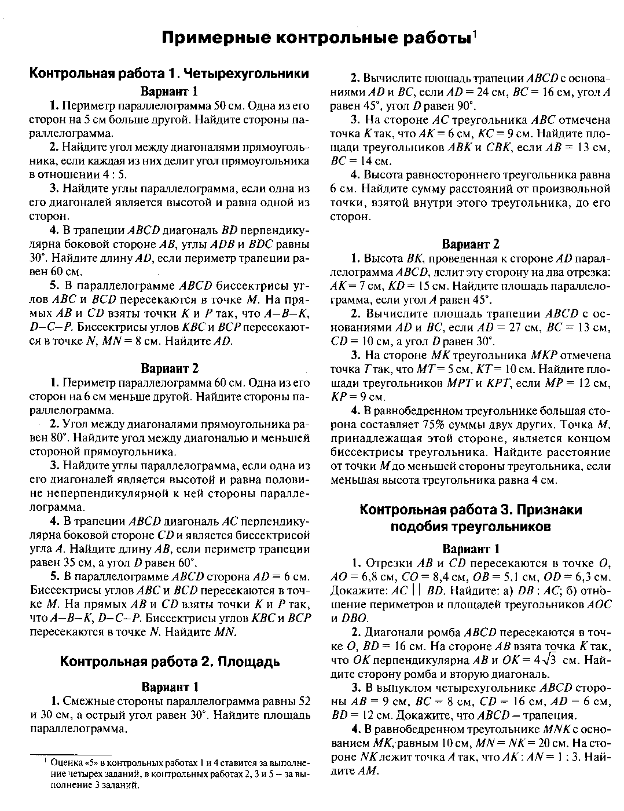

Материально-техническое оборудование:
- Интерактивная доска;
- проектор;
- визуалайзер.
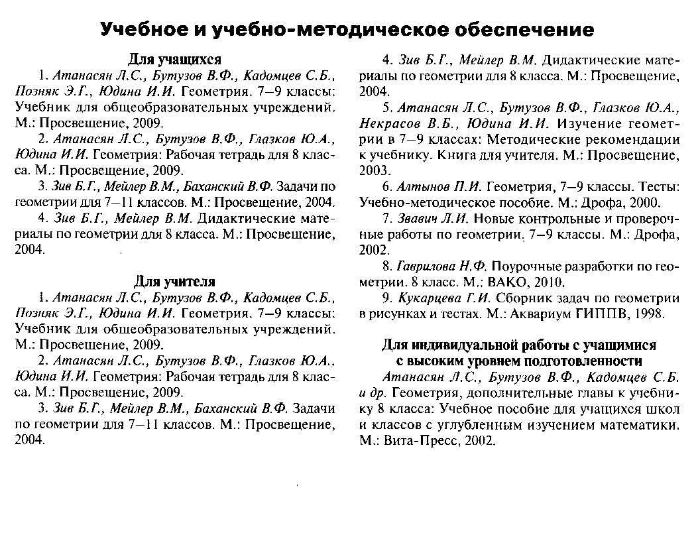

Приложение.

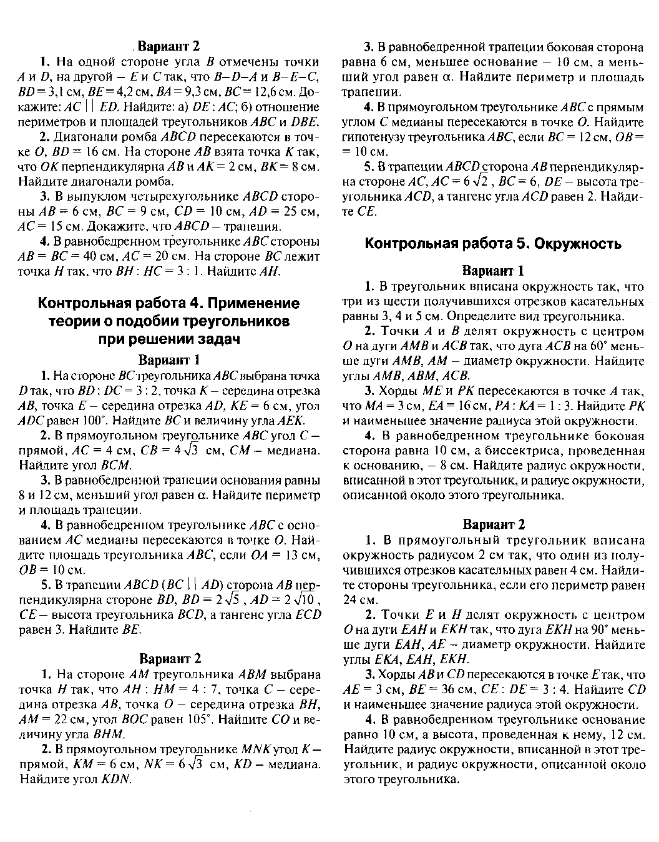

1. Оценка письменных контрольных работ обучающихся по геометрии.
Ответ оценивается отметкой «5», если:
- работа выполнена полностью;
- в логических рассуждениях и обоснованиях решения нет пробелов и ошибок;
- в решении нет математических ошибок (возможна одна неточность, описка, которая не является следствием незнания или непонимания
учебного материала).
Отметка «4» ставится в следующих случаях:
- работа выполнена полностью, но обоснования шагов решения недостаточны;
- допущены одна ошибка или есть два – три недочѐта в выкладках, рисунках, чертежах.
Отметка «3» ставится, если:
- допущено более одной ошибки или более двух – трех недочетов в выкладках, чертежах, но обучающийся обладает обязательными
умениями по проверяемой теме.
Отметка «2» ставится, если:
- допущены существенные ошибки, показавшие, что обучающийся не обладает обязательными умениями по данной теме в полной мере.
Учитель может повысить отметку за оригинальный ответ на вопрос или оригинальное решение задачи, которые свидетельствуют о высоком
математическом развитии обучающегося; за решение более сложной задачи или ответ на более сложный вопрос, предложенные обучающемуся
дополнительно после выполнения им каких-либо других заданий.

2. Оценка устных ответов обучающихся по геометрии. Ответ оценивается отметкой «5», если ученик:
- полно раскрыл содержание материала в объеме, предусмотренном программой и учебником;
- изложил материал грамотным языком, точно используя математическую терминологию и символику, в определенной логической
последовательности;
- правильно выполнил рисунки, чертежи, сопутствующие ответу;
- показал умение иллюстрировать теорию конкретными примерами, применять ее в новой ситуации при выполнении практического
задания;
- продемонстрировал знание теории ранее изученных сопутствующих тем, сформированность и устойчивость используемых при ответе
умений и навыков;
- отвечал самостоятельно, без наводящих вопросов учителя;
- возможны одна – две неточности при освещение второстепенных вопросов или в выкладках, которые ученик легко исправил после
замечания учителя.
Ответ оценивается отметкой «4», если удовлетворяет в основном требованиям на оценку «5», но при этом имеет один из недостатков:
- в изложении допущены небольшие пробелы, не исказившее математическое содержание ответа;
- допущены один – два недочета при освещении основного содержания ответа, исправленные после замечания учителя;
- допущены ошибка или более двух недочетов при освещении второстепенных вопросов или в выкладках, легко исправленные после
замечания учителя.
Отметка «3» ставится в следующих случаях:
- неполно раскрыто содержание материала (содержание изложено фрагментарно, не всегда последовательно), но показано общее
понимание вопроса и продемонстрированы умения, достаточные для усвоения программного материала;
- имелись затруднения или допущены ошибки в определении математической терминологии, чертежах, выкладках, исправленные после
нескольких наводящих вопросов учителя;
- ученик не справился с применением теории в новой ситуации при выполнении практического задания, но выполнил задания
обязательного уровня сложности по данной теме;
- при достаточном знании теоретического материала выявлена недостаточная сформированность основных умений и навыков.
Отметка «2» ставится в следующих случаях:
- не раскрыто основное содержание учебного материала;
- обнаружено незнание учеником большей или наиболее важной части учебного материала;
- допущены ошибки в определении понятий, при использовании математической терминологии, в рисунках, чертежах, в выкладках.

